

Carrera 3 No. 4-60

Facatativá - Colombia

**MANUAL DEL SISTEMA DE GESTIÓN DE LA CALIDAD**

Prohibida la copia de este Manual ni dar a conocer su contenido frente a terceros sin autorización expresa de La Cámara de Comercio de Facatativá

TABLA DE CONTENIDO

|  |  |
| --- | --- |
| SECCIÓN | TITULO |
|  | Portada |
| Tabla de Contenido |
| 0 | Introducción |
| 1 | Procesos del Sistema de Gestión de la Calidad |
| 2 | Documentación del SGC |
| 3 | Responsabilidad de la Dirección |
| 4 | Mapa de Procesos y Caracterización |

|  |  |  |
| --- | --- | --- |
| **ELABORÓ** | **REVISÓ** | **APROBÓ** |
| **Nombre:** Sandra Moreno | **Nombre:** Gratiniano Suarez | **Nombre:** Gratiniano Suarez |
| **Cargo:** Representante de la Dirección | **Cargo:** Presidente Ejecutivo | **Cargo:** Presidente Ejecutivo |
| |  |  |  | | --- | --- | --- | | **Fecha:** 8 de octubre de 2013 | **Fecha:** 05 de agosto de 2020 | **Fecha**15 de octubre de 2013 | | **Fecha:** 05 de agosto de 2020 | **Fecha:** 05 de agosto de 2020 |

|  |  |  |  |
| --- | --- | --- | --- |
| **Lista de Distribución** | | | |
| **No.** | **Cargo** | **No.** | **Cargo** |
| 1 | Todos los cargos de la organización incluidos en el SGC | 2 |  |

| **TABLA DE ACTUALIZACIONES** | | | |
| --- | --- | --- | --- |
| **TITULO** | **JUSTIFICACIÓN DE LA MODIFICACIÓN** | **REVISIÓN** | **FECHA** |
| Portada | Lanzamiento dentro del nuevo modelo de Manual de Calidad | 0 | 19 de junio de 2015 |
| Tabla de Contenido | Lanzamiento dentro del nuevo modelo de Manual de Calidad | 0 | 19 de junio de 2015 |
| 0. Introducción | 19 de junio de 2015: Lanzamiento dentro del nuevo modelo de Manual de Calidad  15 de Junio de 2017: Se adiciona el propósito de este Manual de Calidad, se modifícala Misión, Visión, Objetivos de Calidad, Contexto de la Organización y se cambia el concepto de exclusión por Aplicabilidad.  31 de julio de 2018: Se incluye el Objetivo de calidad “Asegurar el cumplimiento de los requisitos legales aplicables a la entidad” | 2 | 31 de Julio de 2018 |
| 1. Procesos del Sistema de Gestión de la Calidad | Lanzamiento dentro del nuevo modelo de Manual de Calidad | 0 | 19 de junio de 2015 |
| 2. Documentación del SGC | Lanzamiento dentro del nuevo modelo de Manual de Calidad | 0 | 19 de junio de 2015 |
| 3. Responsabilidad de la Dirección | 19 de junio de 2015: Lanzamiento dentro del nuevo modelo de Manual de Calidad.  15 de Junio de 2017: Se modifica el concepto de control de la información documentada, Responsabilidades de la Gerencia, Política, Objetivos de Calidad y se adiciona el concepto de Partes interesadas.  31 de julio de 2018: Se agrega a la Política de Calidad las Partes interesadas  30 de agosto de 2019: Se realiza la actualización de la planificación de los Objetivos de Calidad.  Se actualiza la Matriz de Partes Interesadas incluyendo el concepto de riesgos  Se actualiza la estructura orgánica de la Cámara  05 de agosto de 2020: Se actualiza la forma de medir la prestación de servicios de alta calidad soportados en procesos internos eficientes y efectivos.  31 de agosto de 2020 actualización de Partes Interesadas. | 4 | 31 de agosto de 2020 |
| 4. Mapa de Procesos | Lanzamiento dentro del nuevo modelo de Manual de Calidad | 0 | 19 de junio de 2015 |
| *Procesos Gerenciales | Lanzamiento dentro del nuevo modelo de Manual de Calidad | 0 | 19 de junio de 2015 |
| *Procesos prestación del servicio | Lanzamiento dentro del nuevo modelo de Manual de Calidad | 0 | 19 de junio de 2015 |
| *Procesos de Apoyo | Lanzamiento dentro del nuevo modelo de Manual de Calidad | 0 | 19 de junio de 2015 |
| *Procesos de medición, análisis y mejora | Lanzamiento dentro del nuevo modelo de Manual de Calidad | 0 | 19 de junio de 2015 |

1. **INTRODUCCIÓN**

## Objeto: El propósito de este Manual de Calidad es:

Describir la estructura el Sistema de Gestión de la Calidad de la **CAMARA DE COMERCIO DE FACATATIVA** a través del establecimiento de su política, cumplimiento de los objetivos de Calidad y la descripción de la interacción entre sus procesos.

Proporcionar un marco de información que permita describir el funcionamiento del Sistema de Gestión de la Calidad en la **CAMARA DE COMERCIO DE FACATATIVA** de acuerdo con los lineamientos establecidos en la NTC-ISO-9001:2015.

* 1. **PRESENTACIÓN DE LA EMPRESA.**

|  |  |
| --- | --- |
| **DATOS GENERALES** | |
| **RAZON SOCIAL:** | CAMARA DE COMERCIO DE FACATATIVA |
| **DIRECCIÓN:** | Carrera 3 No. 4-60 |
| **TELEFONOS:** | 8424603 – 8424967 |
| **BARRIO:** | Centro |
| **MUNICIPIO:** | Facatativá |
| **REPRESENTANTE LEGAL:** | Gratiniano Suarez Suarez |

**HISTORIA DE LA ORGANIZACIÓN**

Desde mucho tiempo atrás los comerciantes de la Ciudad de Facatativá siempre se preguntaron sobre la forma como se afectaban por la no existencia de una Cámara de Comercio y de las dificultades al pertenecer a la Cámara de Comercio de Bogotá. Esto los obligó a que desde los años 80 los comerciantes de la ciudad de Facatativá celebraran varias reuniones, con el fin de comentar temas concernientes a su organización. De esta manera, se comienza a estructurar la creación de la Cámara de Comercio de Facatativá, acorde con la experiencia de los comerciantes e industriales que ya habían tenido la oportunidad de participar en otras cámaras. Se cumplieron con los requisitos exigidos por el Ministerio de Desarrollo de la época y es así como finalmente este ente emite el Decreto 2375 del 24 de Septiembre de 1984, donde nace de manera oficial la CAMARA DE COMERCIO DE FACATATIVA, quien en su primer momento actuó como Director Ejecutivo el señor Germán Sánchez Morales y como Presidente de la Junta Directiva el señor Luís Enrique Camacho Niño.

En el mismo Decreto 2375, el Gobierno Nacional le asignó a la nueva Cámara una jurisdicción de 34 municipios extendidos por la región noroccidental de Cundinamarca: Facatativá, Zipacón, Cachipay, El Rosal, Subachoque, Funza, Bojacá, Albán, Sasaima, Villeta, Pacho, Caparrapí, El Peñón, La Palma, La Peña, San Cayetano, Topaipí, Villagómez, Yacopí, La Vega, Nimaima, Nocaima, Quebradanegra, San Francisco, Supatá, Utica, Vergara, Bituima, Beltrán, Chaguaní, Guayabal de Síquima, San Juan de Ríoseco, Paime y Vianí. Sus primeras actividades estaban destinadas a tareas legales de Registro y expedición de certificados como algunas actividades de Promoción y Desarrollo, su nómina no superaba las cinco (5) personas, al 31 de Diciembre de 1986, los matriculados al registro mercantil eran 1.204, el número de renovados era tan solo de 217 y existían 5 Afiliados a la Cámara. El 18 de Junio de este mismo año se abre al público la oficina receptora de Pacho.

El Gobierno Nacional emite el Decreto 615 de Marzo 28 de 1989, donde le asigna a esta Cámara la jurisdicción de los Municipios de Mosquera, Madrid y Anolaima, con el Decreto 622 de Abril 05 de 2000, queda definitivamente ratificada la jurisdicción de la Cámara de Comercio de Facatativá en 37 Municipios. Esta etapa representa un cambio en el crecimiento y desarrollo de la entidad. Para el año 2001 la Cámara ya tenía abiertas las oficinas receptoras en Villeta y Mosquera para dar un mejor servicio al cliente de esas zonas.

Así mismo el Gobierno Nacional mediante Resolución No. 2679 del 19 de diciembre de 1991 del Ministerio de Justicia, autoriza el funcionamiento del Centro de Conciliación de la Cámara de Comercio de Facatativá. Posteriormente mediante Resolución 0118 del 04 de Febrero de 2002 el Ministerio de Justicia y del Derecho, ratifica la autorización para la continuidad de la prestación de los servicios en el Centro de Conciliación, Arbitraje y Amigable Composición, después de ratificar que el centro cumplía con los nuevos requerimientos estipulados en la ley 446 de 1998 y la Resolución 800 de 2000.

Desde el año 2001 la Junta Directiva, viendo la necesidad de responder de forma eficiente y oportuna mayores y mejores servicios a la comunidad empresarial, consolida la idea de construir una Nueva Sede, desafío que se hace realidad en el mes de Febrero de 2007, cuando se empezó la construcción de la sede principal en la ciudad de Facatativá, la cual permitió cumplir con las expectativas y objetivos relacionados en el plan estratégico y en el funcionamiento de la Entidad, en la prestación óptima y la expansión de la infraestructura como de los servicios. Por último, reafirmar el crecimiento presupuestal de la Cámara de Comercio el cual le ha permitido entre otras inversiones, ser propietaria de las oficinas receptoras de Villeta y Funza (la oficina de Mosquera fue trasladada a Funza). En el año 2008 para el mes de mayo se hace entrega de la nueva sede de la Cámara de Comercio, que desde ya genera impacto no solo por su infraestructura sino por las grandes oportunidades y sus espacios, para la divulgación, las capacitaciones y en fin un sin número de beneficios y servicios. La Nueva dirección de la Cámara de comercio es la Cra 3 No 4-60.

**MISIÓN**

Somos una entidad privada sin ánimo de lucro, que promueve el desarrollo sostenible y la competitividad del Noroccidente de Cundinamarca, prestando servicios de alto valor para los empresarios, los inversionistas y el Estado.

**VISIÓN**

En el 2021 lideraremos la innovación de programas de fortalecimiento e integración empresarial en el Noroccidente de Cundinamarca, impulsando la competitividad de nuestros empresarios y promoviendo un desarrollo regional acelerado, sostenible y en paz.

**OBJETOS DE CALIDAD**

Los siguientes objetivos de calidad están diseñados para garantizar una completa implementación de Nuestra Política de Calidad y se encuentran directamente articulados a los Objetivos Tácticos de la formulación estratégica de la organización.

* Asegurar que todos los colaboradores de la Cámara cuenten con los conocimientos, competencias y habilidades para prestar sus servicios con excelencia.
* Aportar a los colaboradores de la Cámara las tecnologías más adecuadas para la optimización de sus procesos y servicios.
* Asegurar la cultura del mejoramiento continuo y la aplicación de la política de calidad en toda la organización.
* Prestar servicios de alta calidad soportados en procesos internos eficientes y efectivos.
* Garantizar una atención amable, oportuna y eficaz a todos los clientes de la organización.
* Asegurar el cumplimiento de los requisitos legales aplicables a la entidad.
  1. **CONTEXTO DE LA ORGANIZACIÓN**

LA CAMARA DE COMERCIO DE FACATATIVA realiza el análisis del contexto organizacional mediante la generación de un DOFA, con alcance estratégico como insumo de la formulación del plan estratégico organizacional, permitiendo la identificación de las variables a considerar como críticas en la gestión organizacional respecto al entorno en el que la organización oferta sus productos y/o servicios.

**ORIENTACION ESTRATEGICA**

Hemos diseñado una estrategia que nos permitirá:

1. Cumplir con nuestra Misión,
2. Honrar nuestra Promesa de Valor, y
3. Alcanzar nuestra Visión al año 2021.

**Nuestro recurso más valioso** está constituido por todas y cada una de las personas que trabajan en la Cámara de Comercio.

Para asegurar una implementación exitosa de la estrategia trabajamos continua y decididamente por:

1. Contar con un personal motivado, competente y con las herramientas necesarias para desempeñar sus funciones con excelencia.
2. Contar con un personal alineado a los valores, principios y objetivos estratégicos de la Cámara.

**COMPONENTES DE LA ESTRATEGIA**

Nuestra Estrategia está soportada en los siguientes componentes:

* **4 Objetivos Estratégicos:** diseñados para alcanzar nuestra Visión 2021 y cuya logro se basa en el cumplimiento sistemático de cada uno de los Objetivos Tácticos.
* **13 Objetivos Tácticos Internos:** alcanzables en el corto o mediano plazo; enfocados en potenciar las capacidades internas de la organización; agrupados alrededor del propósito organizacional de alcanzar y mantener la más alta *“Confianza y reputación organizacional”*.
* **7 Objetivos Tácticos Externos:** alcanzables en el corto o mediano plazo; enfocados en satisfacer las necesidades de nuestros clientes externos; agrupados alrededor del propósito misional de *“Promover el desarrollo sostenible y la competitividad de la región”*.
* **Una Estructura Organizacional Alineada:** orientada alcanzar los objetivos estratégicos y tácticos de la organización en forma sistemática y no jerárquica.
  1. **CAMPO DE APLICACIÓN**

**0.3.1. ALCANCE.**

Las disposiciones que establece el Manual de Calidad de la Cámara de Comercio de Facatativá, son de obligatoria aplicación y cumplimiento por parte del personal de la compañía en todas las actividades enmarcadas en **“Servicio de registros públicos (mercantil, registro de proponentes, y registro de entidades sin ánimo de lucro). Conciliación, Arbitraje y Amigable Composición. Planeación, Promoción y Desarrollo.”.**

Se han determinado para la Cámara de Comercio de Facatativá, los siguientes requisitos enmarcados dentro del servicio:

* **Requisitos Legales:**
* En cualquier caso la normatividad legal vigente se encuentra determinada en el formato **FOR-CMC-04 Normograma por Procesos.**
* **Requisitos del Cliente:**

Los requisitos del cliente se identifican a través de los Recibos de Caja de Registros y Online página Web de la Cámara de Comercio de Facatativá.

* **Requisitos Organizacionales.**

Están definidas en la documentación del Sistema de Calidad de la Cámara de Comercio de Facatativá.

**0.3.2. APLICABILIDAD**

El Sistema de Gestión de la Calidad de la Cámara de Comercio de Facatativá no presenta aplicabilidad en los siguientes numerales de la norma ISO 9001:2015:

1. **7.1.5.2 Trazabilidad de las Mediciones (NTC-ISO 9001:2015)**

Durante la realización del producto no se requieren hacer mediciones que impliquen la utilización de instrumentos/equipos de medición a los cuales se requiera demostrar la trazabilidad con patrones trazables nacional o internacionalmente.

1. **8.3 Diseño y desarrollo de los productos y Servicios (NTC-ISO 9001:2015)**

La Cámara de Comercio dentro de su que hacer no realiza el diseño de nuevos productos y servicios dadas las características, únicamente ajusta sus procesos, procedimientos y demás servicios existentes a las leyes, normas, decretos y resoluciones dadas por el gobierno nacional, a través de sus entes delegados.

**0.4 ADMINISTRACIÓN DEL MANUAL DE CALIDAD.**

El presente Manual de Calidad está dividido por secciones con una numeración de páginas independiente por cada sección. Cada página contiene un recuadro que identifica la sección, el estado de revisión, y la fecha de vigencia de la sección correspondiente.

Para el caso en que se presenten actualizaciones en cualquiera de las secciones especificadas podrán ser remplazadas siempre y cuando se justifiquen dichas modificaciones y se actualice el estado de revisión de la sección afectada, fecha y el Índice del Manual.

**0.5 MODIFICACIONES DEL MANUAL DE CALIDAD**

Cualquier cargo dentro de la organización puede proponer o sugerir modificaciones en los documentos. Las modificaciones que se originen en el Manual de Calidad deben ser previamente revisadas por Profesional II de Calidad. Cuando se presenten cambios se comunicaran mediante correo electrónico o las reuniones internas de trabajo; y posteriormente se relacionarán en la Tabla de Actualizaciones del Manual de Calidad.

Cuando se necesite originar copias documentales sobre el Manual de Calidad o de los procedimientos relacionados en éste documento será responsabilidad del Representante del Sistema de Gestión de Calidad mantener un control sobre las copias originadas y sobre la actualización de las mismas.

1. **SISTEMA DE GESTIÓN DE LA CALIDAD.**

El Manual del Sistema de Gestión de la Calidad presenta una visión general de los procesos de la Cámara de Comercio de Facatativá, y sus interrelaciones con los procesos que los componen. Los procesos definidos en el **“MAPA DE PROCESOS”** de la organización son la base para desarrollar las actividades y el mejoramiento continuo del servicio.

* 1. **MAPA DE PROCESOS**

Como se aprecia en la Figura 1 (VER SECCIÓN 4) dentro de la operación se han identificado cuatro tipos de procesos que intervienen dentro del Sistema de Calidad:

**1.1.1 PROCESOS GERENCIALES.**

Son aquellos donde se establecen las especificaciones relativas a la calidad, se evalúa la información sobre el comportamiento de los procesos, desempeño de los indicadores, y se toman decisiones de tipo estratégico sobre el comportamiento del Sistema de Gestión de la Calidad. Está compuesto por:

* Revisión por la Dirección
* Planeación Institucional
* Gestión de Calidad

**1.1.2. PROCESOS MISIONALES.**

Son aquellos procesos en donde se determinan los pasos secuenciales desde la solicitud del cliente hasta la entrega del servicio. Está compuesto por:

* Registros Públicos
* Métodos Alternativos de Solución de Conflictos
* Promoción y Desarrollo

**1.1.3. PROCESOS DE APOYO.**

Son aquellos procesos que soportan la realización de la operación descrita en los Procesos de Prestación de Servicio. Está compuesto por:

* Contratación
* Gestión Humana
* Gestión Tecnológica
* Comunicaciones

**1.1.4 PROCESOS DE MEDICIÓN, ANÁLISIS Y MEJORA.**

Son aquellos donde se analiza toda la información del Sistema de Gestión de la Calidad, dando como resultado la mejora continua de los procesos y el servicio. Está compuesto por:

* Mejoramiento Continuo.

1. **DOCUMENTACIÓN DEL SISTEMA DE GESTIÓN DE LA CALIDAD**

Cualquier funcionario de la organización que este incluido dentro del alcance (numeral 0.3.1), tiene la responsabilidad y autoridad para ejecutar y cumplir lo establecido en el Manual de Calidad, en los procedimientos e instructivos respectivos.

* 1. **CONTROL DE LOS DOCUMENTOS.**
     1. **ADMINISTRACIÓN DEL MANUAL DE CALIDAD**

Ver numeral 0.4. de la Sección 0.

* + 1. ADMINISTRACIÓN DE LOS DOCUMENTOS (Procedimientos/Perfiles/Guías/Formatos)

De acuerdo con el procedimiento *PDO-CMC-01 Control de documentos* la Cámara deComercio de Facatativágarantiza que todos los documentos relacionados con el SGC y de origen externo están controlados y de conformidad con los requisitos exigidos por la Norma NTC – ISO 9001:2015.

* + 1. **ADMINISTRACIÓN DE INFORMACION DOCUMENTADA**

De acuerdo con el procedimiento *PDO-CMC-02 Control de información documentada* la Cámara de Comercio de Facatativá*,* garantiza que todos los registros relacionados con el SGC y de origen externo presentan condiciones para identificar, almacenar, proteger, recuperar y retener los registros relacionados con el SGC.

* 1. CONFORMACIÓN DE MANUALES.

El Sistema de Gestión de la Calidad de la Cámara de Comercio de Facatativá, identifica tres tipos de Manuales, que son:

* **MANUAL DE GESTIÓN DE LA CALIDAD.**

Documento que describe las disposiciones para la operación del SGC.

Enuncia la Política y los Objetivos de Calidad. Contiene el Mapa de Procesos con su respectiva caracterización y documentos de referencia de los mismos (Procedimientos, Instructivos, Guías, Formatos).

* **MANUAL DE PROCEDIMIENTOS.**

Documentos que describen de manera secuencial la operación de la empresa relativa a la Calidad.

* **MANUAL DE FUNCIONES**

Documentos que describen la responsabilidad, autoridad y competencia de cada uno de los cargos definidos por la organización.

1. **RESPONSABILIDAD DE LA GERENCIA.**

La Gerencia asume la responsabilidad y compromiso para la aplicación de las disposiciones establecidas en el Sistema de Gestión de la Calidad de la CAMARA DE COMERCIO DE FACATATIVA, expresando al mismo tiempo a todos los colaboradores su participación y apoyo en la implementación y mantenimiento de las directrices definidas a través de este Manual.

Así mismo la Dirección se compromete a:

* Rendir cuentas con relación a la eficacia del SGC.
* Establecer la Política y Objetivos de Calidad.
* Asegurarse de la integración delos requisitos del SGC en los procesos de negocio de la organización
* Promover el enfoque en procesos y pensamiento basado en riesgos
* Asegurar la disponibilidad de recursos necesarios para la implementación y mantenimiento del SGC.
* Comunicar la importancia de la calidad eficaz y conforme con los requisitos del SGC.
* Asegurarse del logro de los resultados previstos
* Promover la mejora.
* Apoyar otros roles pertinentes de la dirección, para demostrar su liderazgo en la forma en la que aplique s sus áreas de responsabilidad.

Para garantizar un seguimiento permanente se cuenta con un Comité de Dirección quien tiene la responsabilidad de apoyar las revisiones Gerenciales, determinará y aprobará cualquier modificación que se presente sobre las especificaciones del Sistema de Gestión de la Calidad.

* 1. **POLÍTICA DE CALIDAD.**

##### Nuestro compromiso es satisfacer las necesidades de nuestros clientes y demás partes interesadas, cumplir con sus expectativas, ofreciendo servicios de alto valor con los más exigentes estándares de calidad, de buen servicio y guiados por nuestra cultura de mejoramiento continuo que involucra a todos los colaboradores de la organización, dando cumplimiento a los requisitos legales.

* 1. **ASPECTOS RELEVANTES DE LA POLÍTICA DE CALIDAD.**
* Garantizar la satisfacción de nuestros clientes cumpliendo con los requisitos
* Alta disponibilidad y calidad de nuestros servicios
* Mejora continua de los procesos
* Equipo de trabajo de alto desempeño y comprometido
  1. **OBJETIVOS DE CALIDAD**

|  |  |  |  |  |
| --- | --- | --- | --- | --- |
| **POLITICA DE CALIDAD**  Nuestro compromiso es satisfacer las necesidades de nuestros clientes y demás partes interesadas, cumplir con sus expectativas, ofreciendo servicios de alto valor con los más exigentes estándares de calidad, de buen servicio y guiados por nuestra cultura de mejoramiento continuo que involucra a todos los colaboradores de la organización, dando cumplimiento a los requisiltos legales. | | | | |
| **PLANIFICACION DE LOS OBJETIVOS DE CALIDAD** | | | | |
| **Objetivo de calidad: Garantizar una atención amable, oportuna y eficaz a todas las partes interesadas de la organización, cumpliendo sus expectativas**. | | | | |
| **Acciones** | **Responsables** | **Cronograma** | **Recursos** | **Evaluación de Resultados** |
| Disminución del nivel de devoluciones | Dirección de Registros Públicos | Enero 2017  Diciembre 2021 | Humano  Tecnológico: SII  Infraestructura: Centros de Atención y Cámara Móvil. | Documentos devueltos en el mes frente a los documentos estudiados.  Seguimiento: Mensual |
| Realizar encuestas para conocer la percepción de los usuarios. | Directores de Área  Técnico I PQR´s | Enero 2017  Diciembre 2021 | Humano  Tecnológico: Office  Infraestructura: Centros de Atención y Cámara Móvil. | Análisis de los Resultados de las encuestas de satisfacción al cliente  Seguimiento: Mensual |
| **Objetivo de calidad: Prestar servicios de alta calidad soportados en procesos internos eficientes y efectivos.** | | | | |
| **Acciones** | **Responsables** | **Cronograma** | **Recursos** | **Evaluación de Resultados** |
| Aumentar los tramites registrales a través de medios virtuales | Profesional I de Comunicaciones | Enero 2017  Diciembre 2021 | Humano  Tecnológico: Pagina Web Cámara de Comercio | Aumento de tramites registrales a través de la página Web de la Cámara de Comercio |
| Responder oportunamente las quejas y reclamos de los clientes. | Directores de Área  Técnico I PQR´s | Enero 2017  Diciembre 2021 | Humano  Tecnológico: Docxflow  Infraestructura: Centros de Atención y Cámara Móvil. | Cierre efectivo de PQR´S  Seguimiento: Mensual |
| **Objetivo de calidad: Aportar a los colaboradores de la Cámara las tecnologías más adecuadas para la optimización de sus procesos y servicios** | | | | |
| **Acciones** | **Responsables** | **Cronograma** | **Recursos** | **Evaluación de Resultados** |
| Implementar y actualizar herramientas tecnológicas para la optimización de sus procesos y servicios | Coordinador de Sistemas de Información | Enero 2017  Diciembre 2021 | Humano  Tecnológico: Confecamaras  Infraestructura: Centros de Atención y Cámara Móvil. | Implementación y actualización de programas  Seguimiento: Mensual |
| **Objetivo de calidad: Asegurar la cultura del mejoramiento continuo y la aplicación de la política de calidad en toda la organización.** | | | | |
| **Acciones** | **Responsables** | **Cronograma** | **Recursos** | **Evaluación de Resultados** |
| Detectar las salidas No conformes a tiempo de tal manera que no afecte a los usuarios. | Presidente Ejecutivo  Directores de Área | Enero 2017  Diciembre 2021 | Humano  Tecnológico: Office  Infraestructura: Centros de Atención y Cámara Móvil. | Registro y toma de acciones a través del FOR-CMC-23 REGISTRO DE SERVICIO NO CONFORME  Seguimiento: Trimestral |
| Análisis de causas frente a los hallazgos por proceso que permitan la mejora continua. | Presidente Ejecutivo  Directores de Área | Enero 2017  Diciembre 2021 | Humano  Tecnológico: Office  Infraestructura: Centros de Atención y Cámara Móvil. | Generación de acciones correctivas frente a la tendencia de indicadores, quejas y hallazgos de auditoria.  Seguimiento: Trimestral |
| **Objetivo de calidad: Asegurar que todos los colaboradores de la Cámara cuenten con los conocimientos, competencias y habilidades para prestar sus servicios con excelencia.** | | | | |
| **Acciones** | **Responsables** | **Cronograma** | **Recursos** | **Evaluación de Resultados** |
| Capacitar continuamente al recurso humano de la entidad con el fin de mejorar sus habilidades y competencias. | Presidente Ejecutivo  Profesional II de Asuntos Jurídicos y Profesional II de Talento Humano | Enero 2017  Diciembre 2021 | Humano  Tecnológico: Office  Infraestructura: Instalaciones de la entidad | Cumplimiento y eficacia de las capacitaciones orientadas al recurso humano de la entidad.  Seguimiento: Mensual |
| **Objetivo de calidad: Asegurar el cumplimiento de los requisitos legales aplicables a la entidad.** | | | | |
| **Acciones** | **Responsables** | **Cronograma** | **Recursos** | **Evaluación de Resultados** |
| Asegurar la actualización y cumplimiento legal en todas la dependencias de la entidad | Presidente Ejecutivo  Directores de Área | Enero 2017  Diciembre 2021 | Humano  Tecnológico: Office  Infraestructura: Legislación Colombiana | Actualización de normogramas por proceso  Seguimiento: Anual |

* 1. **PARTES INTERESADAS**





**3.5 RESPONSABILIDAD Y AUTORIDAD.**

Para la Cámara de Comercio de Facatativá, la jerarquía se define mediante el organigrama. En él se describe las interrelaciones y la autoridad del personal que ejecuta las actividades que afectan la calidad del servicio. Ver Figura 3.5. Estructura Organizacional.

La Responsabilidad y Autoridad se definen en los Perfiles de Cargo, en los Procesos que componen el Manual de Calidad y en los Procedimientos referenciados en cada uno de ellos.

**3.6. REPRESENTANTE PARA EL PROCESO DE MEJORAMIENTO CONTINUO.**

La Gerencia General ha designado a la Profesional II Gestión de Calidad con la autoridad y la responsabilidad para asegurar el establecimiento y mantenimiento de los requisitos de la norma ISO 9001:2015 con relación al Mejoramiento continuo eficazmente.

**3.7. COMUNICACIÓN**

La comunicación interna y externa de la organización se define mediante la MT-CVN-SGC-02 MATRIZ DE COMUNICACIONES, donde se definen los siguientes Ítems a controlar en el proceso de comunicación:

Que Comunicar

Cuando Comunicar

A quien Comunicar

Como Comunicar

Quien Comunica

**FIGURA 3.5. ESTRUCTURA ORGANIZACIONAL**

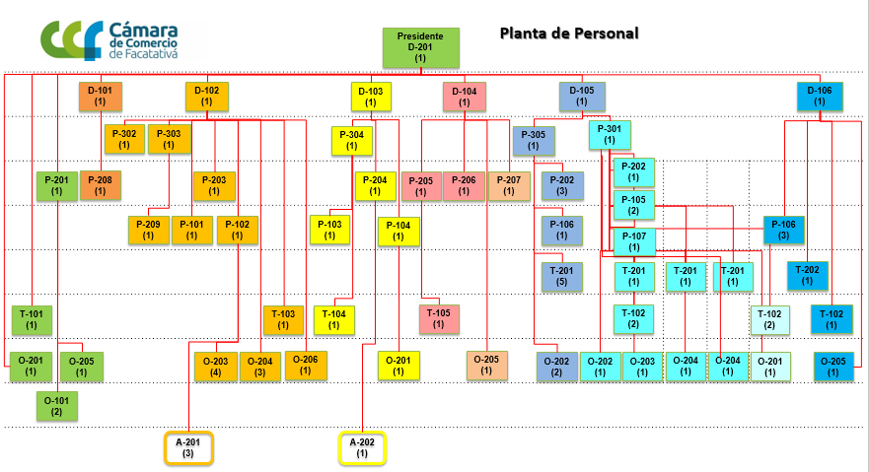

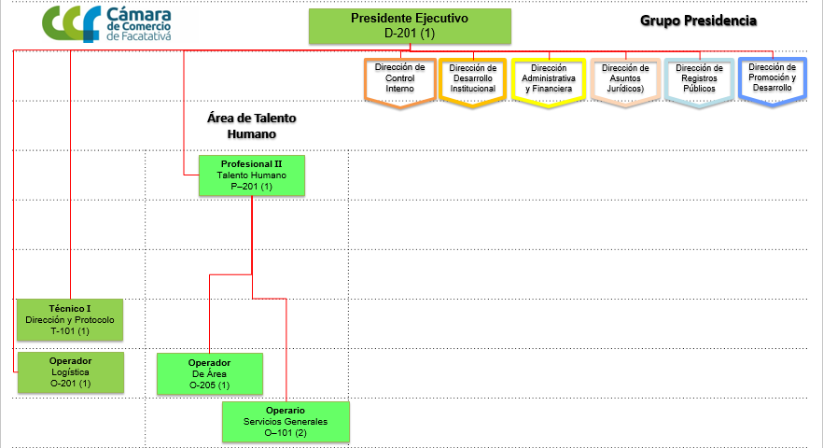

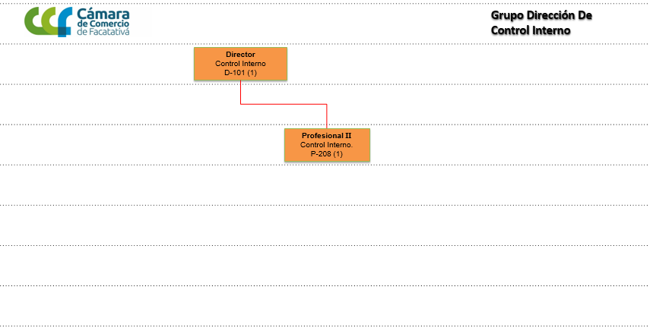

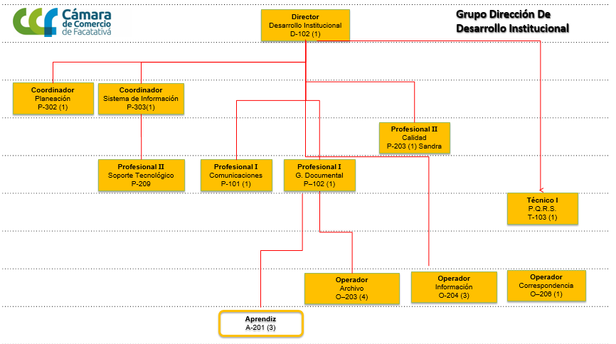

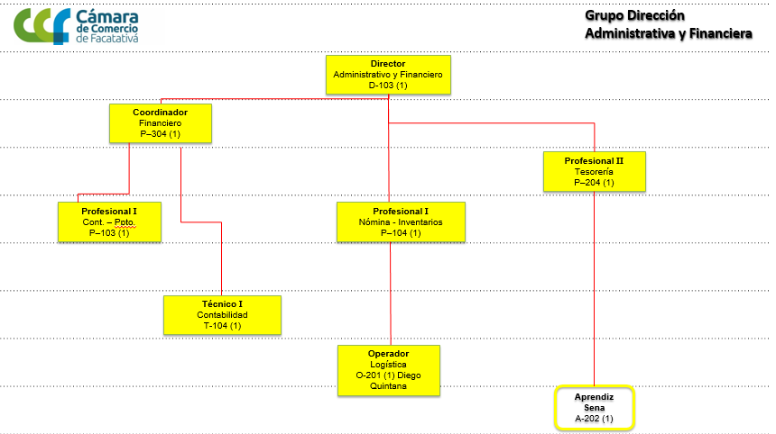

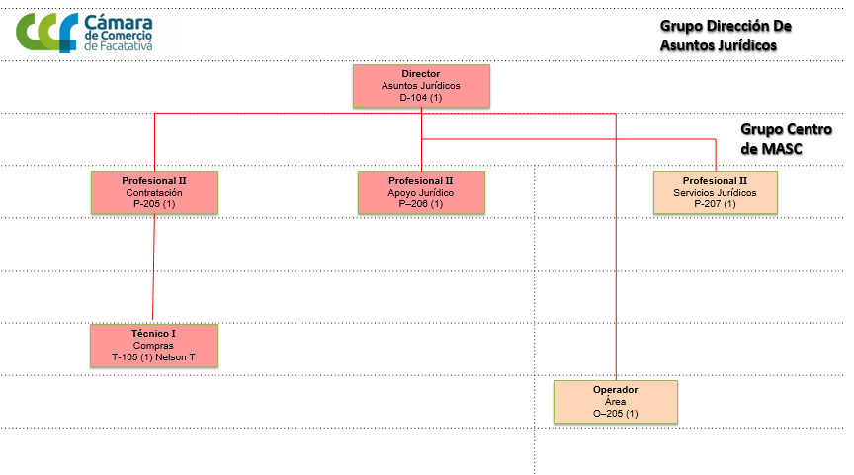

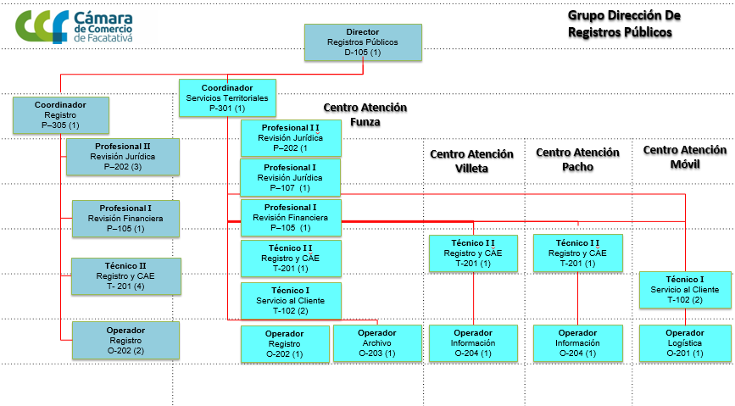

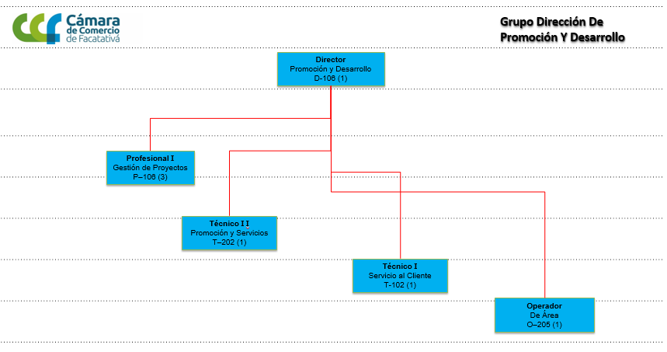



**MAPA DE PROCESOS**

**PROCESOS GERENCIALES**

**PROCESOS MISIONALES**

**PROCESOS MEDICIÓN, ANÁLISIS Y MEJORA**

**PROCESOS DE APOYO**

**PROCESOS GERENCIALES**

**REVISIÓN POR LA DIRECCION**

**PLANEACION INSTITUCIONAL**

**GESTION DE CALIDAD**

PROCESOS MISIONALES

**RESGISTROS PUBLICOS**

**METODOS ALTERNATIVOS DE SOLUCIONDE CONFLICTOS**

**PROMOCION Y DESARROLLO**

PROCESOS DE APOYO

**COMUNICACIONES**

**GESTION TECNOLOGICA**

**GESTION HUMANA**

**CONTRATACION**

**PROCESOS**

**MEDICIÓN, ANÁLISIS Y MEJORA**

**MEJORAMIENTO CONTINUO**